Archeologický ústav AV ČR, Brno
slaví významná výročí

Praha, 30. června 2020

Archeologický ústav AV ČR, Brno si v letošním roce připomíná dvě významná výročí:
100 let profesionální archeologie na Moravě a 50 let samostatného Archeologického ústavu Akademie věd v Brně.
Dne 8. července 1920 byl moravský archeolog Innocenc Ladislav Červinka jmenován do funkce státního konzervátora, tj. jakéhosi pověřence za Státní archeologický ústav se sídlem v Praze, jež měl za úkol koordinovat archeologickou činnost na území Moravy a Slezska. Tím byl položen základ profesionalizace archeologie v daném území.
O padesát let později, dne 1. července 1970, se z původní brněnské pobočky pražského ústavu stal samostatný Archeologický ústav ČSAV v Brně (ARÚB). Od té doby vedle sebe existují dva archeologické ústavy Akademie věd, pražský a brněnský. Oba se zabývají nejstaršími dějinami lidstva, každý má ovšem své specifické úkoly, postupy a lokality. Vedle své hlavní vědecké činnosti se obě instituce ze zákona podílejí na výkonu státní správy
v oblasti archeologické památkové péče. Prostřednictvím Archeologického informačního systému shromažďují data o veškerých archeologických nalezištích a akcích na území ČR.
Určitá témata, jimž se ARÚB věnuje, jsou specifická. „Morava byla vždy křižovatkou, kde putovali a žili nejprve lovci mamutů, poté například Langobardi nebo ještě později Moravané. Proto se podrobně zaměřujeme na paleolit, dobu římskou a stěhování národů a slovanskou
a časně středověkou archeologii,“ upřesňuje Lumír Poláček, ředitel ARÚB.
ARÚB se prezentuje jako moderní veřejná výzkumná instituce mezinárodního dosahu opírající se o dlouhou tradici výzkumu, stěžejní „moravská a slezská“ badatelská témata a jasnou koncepci vědecko-výzkumné činnosti. Samostatně nebo ve spolupráci s muzejními institucemi prezentuje výsledky svých výzkumů, přičemž hledá nové formy interakce veřejností. Je také čilým vydavatelem publikací pro odbornou i laickou veřejnost.
K typicky „moravským a slezským“ klíčovým výzkumným tématům patří „lovci mamutů“ (výzkumy ARÚB: Dolní Věstonice, Pavlov, Předmostí u Přerova), římský vojenský zásah na jižní Moravě (Mušov), fenomén Langobardi (Lužice, Mušov) nebo Velká Morava (Mikulčice, Chotěbuz).
K oběma výročím připravil ARÚB pro badatelskou i širokou veřejnost řadu akcí:
- otevření návštěvnického centra ARÚB Mušov – Brána do Římské říše 18. června 2020 https://www.facebook.com/brana.do.rimske.rise/
- představení nového loga a jednotného vizuálního stylu ARÚB k 1. červenci 2020
(ve spolupráci s Atelierem Zidlicky)
- novou podobu časopisu Přehled výzkumů počínaje číslem 61/1
- zpřístupnění 50 knih z produkce ARÚB v digitální podobě v průběhu roku 2020 https://www.facebook.com/Archeologicky.ustav.Brno/
- zajištění komentovaných prohlídek na atraktivních archeologických lokalitách prostřednictvím Archeologického léta (ve spolupráci s ARÚ Praha a dalšími institucemi v ČR) https://www.arup.cas.cz/archeologicke-leto/
- vydání knihy Jdeme pod povrch. Příběhy Archeologického ústavu Akademie věd v Brně. 1920 – 1970 – 2020. Kniha představí vybrané kapitoly z historie ústavu – fenomény, osobnosti, přelomové výzkumy a významné nálezy. Vyjde na konci roku 2020.

Kontakt:
PhDr. Lumír Poláček, CSc., ředitel ARÚB
Tel.: 776 245 446, e-mail: polacek@arub.cz

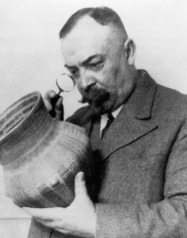

Innocenc Ladislav Červinka (1869 – 1952) byl nadšený amatérský archeolog a sběratel, původním povoláním zeměměřič v Uherském Hradišti a v Kojetíně. Odborné vzdělání si Červinka doplnil až ve zralém věku, v roce 1927 získal doktorát filozofie na Masarykově univerzitě v Brně.
Jako státní konzervátor ve Státním archeologickém ústavu proved na Moravě ve 20. a 30. letech minulého století řadu archeologických výzkumů.
FOTO: ARÚB

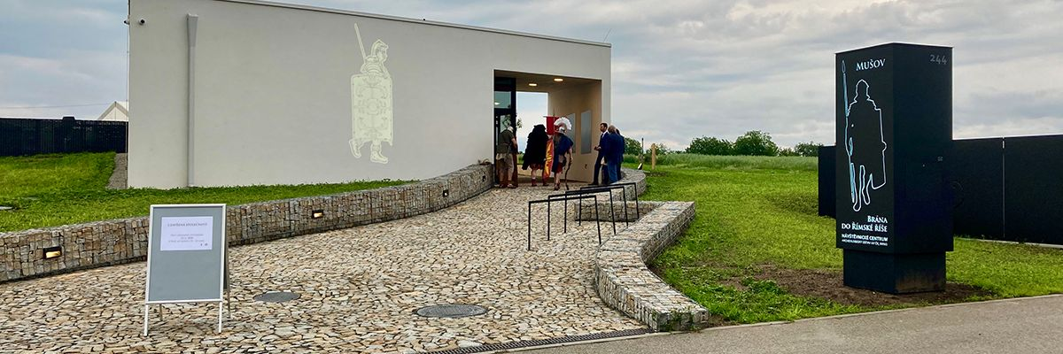

V polovině června bylo pro veřejnost otevřeno návštěvnické centrum ARÚB Mušov – Brána do Římské říše, které představuje památkovou hodnotu a historický význam římské pevnosti na Hradisku a ukazuje stopy, které na našem území zanechaly římské legie ve 2. století n. l.
Více: http://musov-bdrr.cz/

FOTO: AV ČR

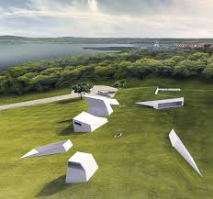
Dalším objektem na pomezí vědy
a popularizace, o nějž se částečně zasloužil ARÚB, je Archeopark Pavlov. Moderní expozice představuje místo, kde před 30 000 lety žili lovci mamutů.
Více: https://www.archeoparkpavlov.cz/

FOTO: RMM Mikulov

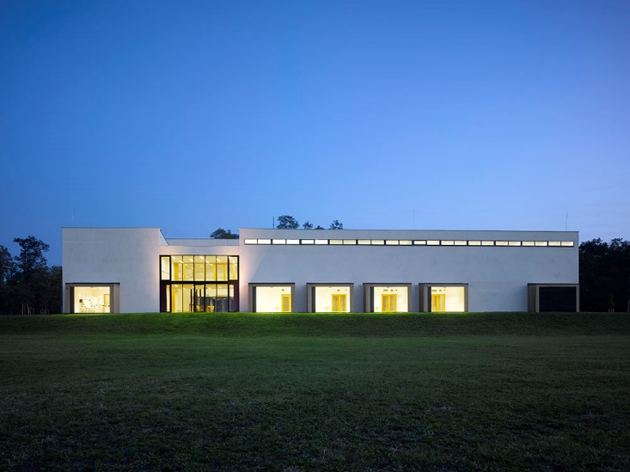

Ideálním spojením špičkové vědy a popularizace jsou akce pořádané na výzkumné základně ARÚB v Mikulčicích.
Více: https://mikulcice.arub.cz/

FOTO: F. Šlapal

